Les 5 systeemfysio missiaen

VI. extracellulaire osmolaliteit
A. dorst
B. excretie v H20

A. DORST
Regelt het water, dus regelt de osmolaliteit
Figuur 1:
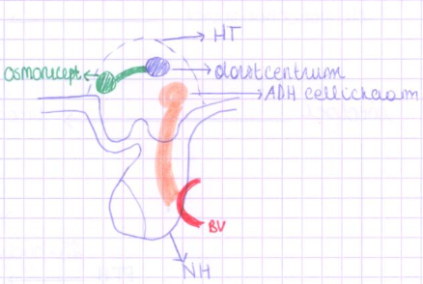
Het is de doorsnede van hersenen van een persoon die naar links kijkt:
- Hypothalamus (HT): Hier ligt een dorstcentrum en de dorstreceptor (=een neuron die een signaal stuurt langst axonen naar het dorstcentrum en maakt daarmee een synaps)
- Neurohypofyse (NH)

Figuur 2:
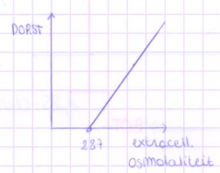
Als de extracellulaire osmolaliteit stijgt gebeurt er niets tot die een bepaalde waarde bereik (287, getal niet weten), dan krijgt men een dorstgevoel. Als er drank in bereik is, gaan we drinken. Dat water wordt dan geabsorbeert van de darm naar de extracellulaire ruimte.

B. EXCRETIE VAN H₂O
Terug figuur 1:
De excretie van water gebeurt via de urine en het wordt geregeld door het ADH hormoon. Het cellichaam van ADH ligt in de hypothalamus. De axon loopt naar de neurohypofyse en daar maakt die synaps met een bloedvat en daat gebeurt de secretie in het bloed.

Figuur 3:
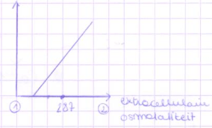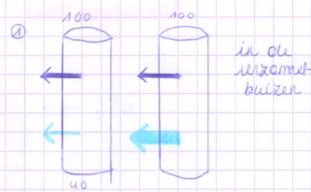
Als de extracellulaire osmolaliteit stijgt, dan stijgt ADH ook. ADH leidt tot meer waterreabsorptie in de nier. Als er meer water is, dan daalt de noemer uit de formule (figuur 4), waardoor de osmolaliteit daalt. Dit gebeurt heel snel voor de nieren, 3uur. De andere reacties van de nieren zijn veel trager, 24uur.
- Situatie 1: Er wordt een klein beetje water geabsorbeert , maar verliest meer deeltjes, dus de urine wordt verdunt. Deze kan dalen tot 40 mOSm/kg (niet onthouden). Er is een heel hoog debiet omdat er veel water is. Dit is waterdiurese. Dit gebeurt in afwezigheid van ADH (veel urine verlies, 20l).
- situatie 2: er worden deeltjes geabsorbeert en heel veel water gereabsorbeert: doordat er meer water wordt gereabsorbeert, zitten er veel deeltjes in de urine en dit zorgt dus voor het indikken van de urine. Het debiet wordt heel klein: 0.5 liter/dag. Dit is antidiurese, hier is ADH wel aanwezig.

VII. Extracellulair volume
Het volume van het extracellulaire vocht, dit wordt heel constant gehouden.
Waarom ? Omdat het extracellulaire volume evenredig is met het plasmavolume en dat is op zijn beurt evenredig met het bloedvolume. Het bloedvolume is evenredig met de arteriele druk. --> dus het dient om de arteriele druk constant te houden .

Figuur 4:
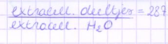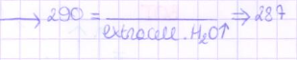
Wat bepaald het extracellulair volume ?
Na⁺ is bijna uitsluitend extracellulair. Als de Na⁺ stijgt, dan stijgt de extracellulaire osmolaliteit omdat de teller van de formule stijgt. Als er meer H₂O in de extracellulaire ruimte zit dan stijgt het extracellulair volume. Als Na⁺ daalt, dan daalt extracellulaire volume ook.
Dus: het hoofdstuk over extracellulair volume is een hoofdstuk over Na⁺, want de hoeveelheid extracellulair Na⁺ bepaald het extracellulair volume.

Figuur 5:
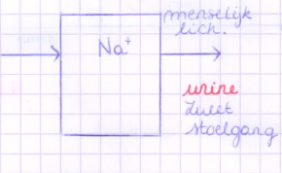

De balans tussen invoer en afvoer van Na⁺ : via urine, zweet, stoelgang
hoe gebeurt urinaire excretie?

Figuur 6:
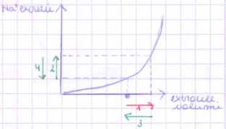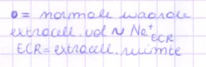
1 : Extracellulair Na⁺ stijgt en dus het volume ook.
2: Hierdoor stijgt de excretie (24uur, traag)
3: Door de stijging van de excretie daalt het volume terug
4: Hierdoor gaat de excretie terug dalen en terug normaal worden.
BESLUIT: wanneer men meer Na⁺ eet en het extracellulaire volume stijgt , dan stijgt de Na⁺-excretie

Figuur 7:
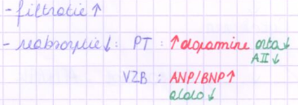
Hoe komt dit dat als extracell stijgt, de Na-extretie stijgt ? 2verklaringen

- Er wordt meer gefilter, de GFR stijgt, meer Na⁺ wordt gefiltert. (p.4 in Hb, we hebben dit al vroeger gezien)
- De reabsorptie van Na⁺ daalt:
- Proximale tubulus (PT): Er zijn 2 systemen die de reabsorptie stimuleren. De orthosympaticus stimuleert de reabsorptie en ook angiotensine II stimuleert de reabsorptie. Maar dopamine inhibeert de reabsorptie
(tabel van vroeger: orthosympaticus wordt onderdrukt als het extracell volume stijgt, angiotensine II wordt ook onderdrukt en dopamine wordt aangemaakt in de nieren zelf, de rede van dopamine is nog niet bekend)
- In de verzamelbuis: het extracell volume wordt gestimuleert door aldosteron en onderdrukt door ANP en BNP. De inhibitors stijgen in concentratie en de stimulators dalen in concentratie.

VIII: extracell K
A. Celopname
B. Excretie v K

De normale extracellulaire K⁺-concentratie = 4mmol/liter. De K⁺-concentratie bepaald de rustpotentiaal en bijgevolg de prikkelbaarheid van de cel.

Figuur 8:
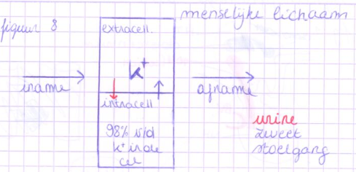
De extracellulaire K⁺-concentratie wordt geregeld door twee balansen: intracellulair en extracellulair. Het meeste van de K⁺ zit intracellulair.
De twee balansen: de invoer-afvoer in en uit het lichaam en de balans tussen de
intra- en extracellulaire K⁺ door afgifte en opname van de cellen.

A. cellulaire opname
Vooral de spiercellen zijn van belang.
Figuur9:
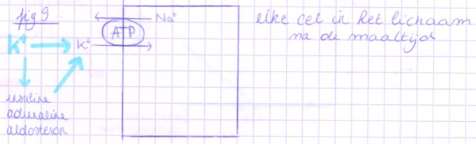
De figuur kan elke cel van het lichaam zijn. In elke cel zit een Na-K-pomp. De regeling postprandiaal (= na maaltijd): Na de maaltijd wordt 80% in de cellen opgenomen. Er blijft weinig extracell achter, dus de extracellualire concentratie stijgt niet fel. Dit is goed, want als er een te hoge stijging zou zijn, zou het dodelijk zijn.
Mechanisme: na de maaltijd stijgt K⁺ extracellulair: dat is de stimulus om de K⁺ op te nemen in de cel. Een 1e manier is een directe stimulatie van de Na-K-pomp. Dit gebeurt heel snel, binnen de minuut.
De 2e manier is wanneer K⁺ stijgt dan gaan er 3 klieren hormonen vrij zetten: De β-cel in de pancreas secreteert insuline, de medula van de bijnier secreteert adrenaline en de cortex van de bijnier secreteert aldesteron. Insuline en adrenaline werken binnen de minuut, maar aldesteron heeft ongeveer een uur nodig.
Tussen de maaltijden wordt het K⁺ vrijgezet uit de cellen over een periode van verschillende uren (traag).
Bij inspaning: Tijdens de repolarisatie van een actiepotentiaal worden K⁺-kanaal opengezet. K⁺ gaat door die kanalen van binnen naar buiten de cel. M.a.w. tijdens een actiepotentiaal verliest de cel K⁺. Bij een inspanning zijn er veel actiepotentialen, dus de cel verliest veel K⁺, dus de K⁺-concentratie stijgt extracellulair tijdens een inspanning. Te hoge extracellulaire concentratie van K⁺ kan dodelijk zijn. Oplossing: bij inspanning komt er adrenaline vrij, dit zorgt ervoor dat de K⁺-opname in de cel wordt gestimuleert. Dus bij inspanning: veel verlies via actiepot, maar terug opname via Na⁺-K⁺-pomp. Dus er is maar een kleine stijging van de extracellulaire concentratie van K⁺ tijdens een inspanning.

B. Excretie van K
inleiding:
K⁺ wordt gefiltert in het nierlichaampje. K⁺ wordt gereabsorbeert in de proximale tubulus, de lis van Henle en de α-intercalated-cel. Deze drie structuren absorberen 98% van het Kalium (percentage niet kennen, maar wel dat het niet geregeld wordt, het is altijd een vast percentage). Kalium wordt gesecreteerd door de principal cells en deze PC worden wel geregeld (dus de excretie wordt geregeld via de secretie door de principal cells).

regeling:
Situatie 1:
Principal cells secreteren Kalium door drie factoren. deze factoren stijgen na de maaltijd. De drie factoren zijn: Aldosteron, GI hormone en K-stijging
Dit gebeurt via een trage regeling door de nier (24uur)

Wat gebeurt er als je van een K⁺-arm naar een K⁺-rijk dieet overschakelt?
Dan moet je veel K⁺ secreteren. Er gaat een adaptatie optreden in de principal cells. Onder de membraan zitten vesikels met kaliumkanalen, deze gaan geëndocyteert worden. Dit is een langdurige aanpassing.

Opmerking: Een persoon met een bijnier-inufficicientie. Deze kunnen geen aldosteron afscheiden na de maaltijd. Deze persoon mist dus 1 van de 3 mechanisme om K⁺ in de urine te secreteren en aldosteron is de de balngrijkste van de 3 mechanisme. Dus K⁺ stijgt extracellulair en dit kan dodelijk zijn.
Oplossing: De personen met bijnierinufficientie worden op een K⁺-arm dieet gezet.

Figuur 10:
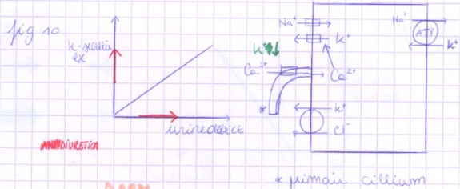

Situatie 2: reling door urinedebiet
redenen :
- Als het volumedebiet stijgt, dan komt er meer natrium langst, dus meer natrium kan gereabsorbeert worden en dan gaat de basolaterale Na-K-pomp sneller moeten doordraaien, dus meer Kalium gaat binnenin de cel, dit is de eerste stap van de K-secretie => verhoogde activiteit van de K-Na-pomp
- Als de Na-reabsorptie toenoemt, dan wordt de urine meer negatief vb: -50mv. K is positief dus hoe meer K wordt aangetrokken wordt door de urine.
- De concentratie van K in de urine daalt, omdat het volume debiet toeneemt en dus K komt in een groter volume terecht , dus de concentratie daalt.
- Op elke cel zit een primair cillium. Dit primair cillium detecteert het volume debiet. Als het volume debiet stijgt, dan buigt het cillium. Het calcium-kanaal van het cilium gaat dan openen en calcium zorgt voor het openen van het kalium-kanaal.

Veel oude mensen nemen diuretica. dit zorgt ervoor dat het volume debiet stijgt en dat de K-secretie stijgt waardoor de K-concentratie extracellulair daalt. Het is ook gevaarlijk als er teveel K weg gaat via de urine. Die mensen krijgen K-suplementen

IX. Extracell Ca-concentratie
2 hormonen die het regelen:
A. vit D
B. PTM

vrije extracellulaire Ca²⁺-concentratie = 1 mmol/l de vrije concentratie wordt heel constant gehouden. In het bloed is de Ca²⁺-concentretie hoger. Want in het bloed bindt het Ca²⁺ aan eiwitten en anionen. Dus de concentratie in het bloed is hoger.
De reden voor het constant houden: de Ca²⁺-concentratie bepaald de drempel-potentiaal voor een actiepotentiaal, dus bepaald de prikkelbaarheid van de cellen. Dus om de prikkelbaarheid constant te houden, moet de Ca²⁺-concentratie constant worden gehouden.

Figuur 11:
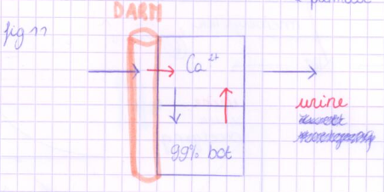
Wat in het rood is, kan geregeld worden. Niet alle Ca²⁺ wordt uit de darm opgenomen, maar een klein deel wordt opgenomen en dit wordt geregeld. De meeste Ca²⁺ zit in het bot. Er is maar 1 weg van belang voor uitscheiding: de urine.

Wat bepaald de Ca²⁺-concentratie extracellulair?
- De balans tussen de opname en het vrijzetten door de beenderen
- De balans tussen de opname van de darmen en de extretie in de urine

A. Vit D

Figuur 12:
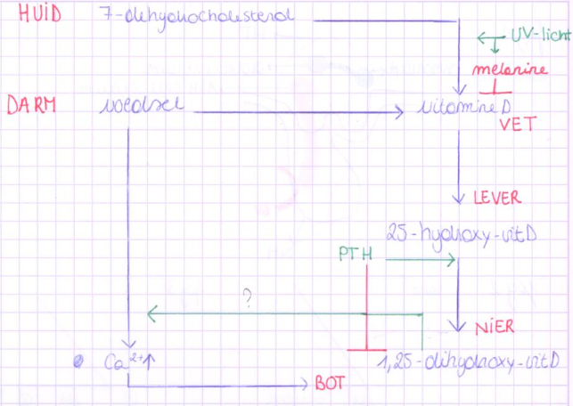
UV-licht stimuleert de aanmaak v vit D in de huid. Vit D wordt opgeslagen als reservern in het vet. wanner we het nodig hebben gaat Vit D van het vetweefsel naar de lever. 1,25-dihydroxy-vitD wordt gevormd in de proximale tubulus. Alleen deze 1,25-dihydroxy vit D is actief. te veel actief VitD is gevaarlijk.
OPLOSSING/ UV-licht zorgt voor aanmaak van melaninen en melanine inhibeert de aanmaak van Vit D in de huid. PTH inhibeert de aanmaak van 1,25-dihydroxy vot D.
Ca gaat neerslaan als hydroxyapatiet. Vitamine D zorgt voor bot aanmaak.

2 afwijkingen bij te weinig vit D:
rachitis en osteomalacie
rachtitis: O-benen
dezelfde afwijking maar bij volwassenen = osteomalacie

Oorzaken:
- te weinig UV-licht
- een defficiente voeding (vette vis is nodig ofzo)
- nierinsufficientie : kapote nieren

B. PTH = parathyroidhormoon
Figuur 13
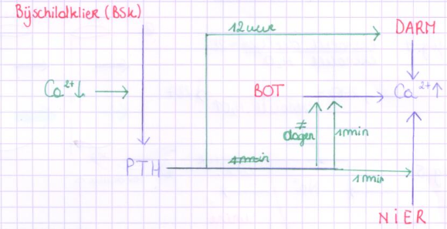
PTH zorgt ervoor dat de calcium-kanalen in het bot openen en Ca²⁺ wordt vrijgezet. Het stimuleert ook de reabsorptie van Ca²⁺ in de nieren en dit gebeurt ook binnen de minuut. PTH stimuleert de aanmaak van 1,25-dihydroxy vit D in de 12 uur , dit zorgt voor de stimulatie van de Ca²⁺-opname via de darm in het lichaam. Het allerlaatste effect, dat ook het laatst optreed: Het duurt enkele dagen, maar het zorgt ervoor dat het bot wordt afgebroken.
Figuur 14 geeft hier meer informatie over:
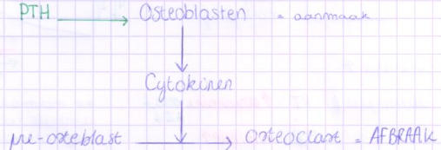
Osteoblasten zijn cellen die bot aanmaken en ze zetten cytokinen vrij. Deze stimuleren de omzetting van pre-osteoblasten naar osteoclasten. Osteoclasten zorgen voor afbraak van het bot.
- Er is een klein beetje aan maak en veel afbraak van het bot, dus er is botafbraak. De botafbraak gebeurt pas na enkele dagen omdat de omzetting van pre-osteoblasten naar osteoclasten enkele dagen duurt.
Bij osteocorose:
Er is een onevenwicht tussen aanmaak en afbraak. Hierbij is er heel veel afbraak (normaal moet aanmaak = afbraak). De behandeling: parathyroid hormoon. Men geeft PTH interent (= niet heel de tijd, af en toe), dan is er onvoeldoende tijd om cytokines aan te maken. Dus enkel het klein beetje aanmaak wordt behouden.

